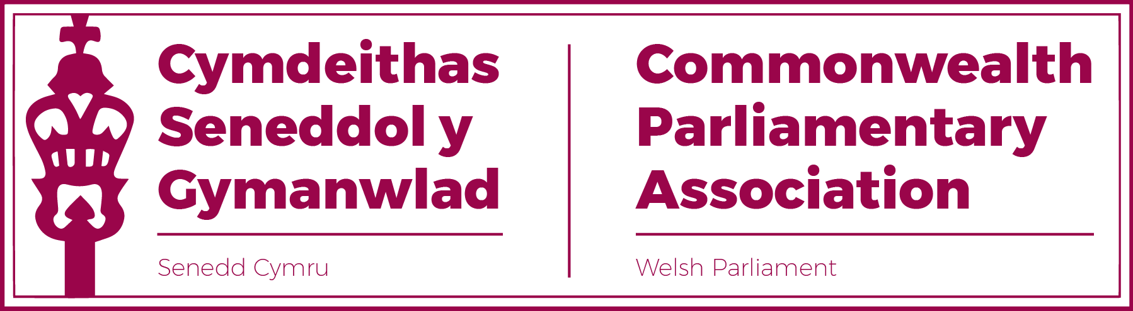
Adroddiad
CYMDEITHAS SENEDDOL Y GYMANWLAD
65^{fed} Cynhadledd Seneddol y Gymanwlad
20-26 Awst 2022
Halifax, Nova Scotia
Canada
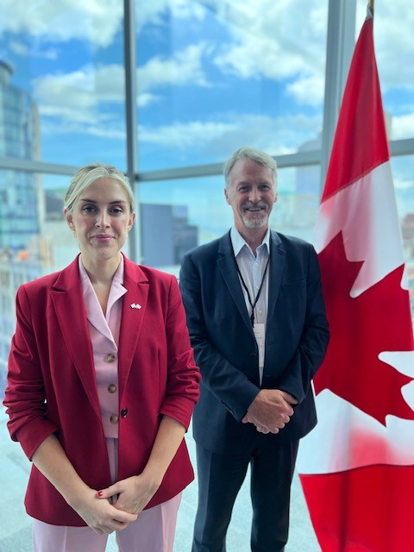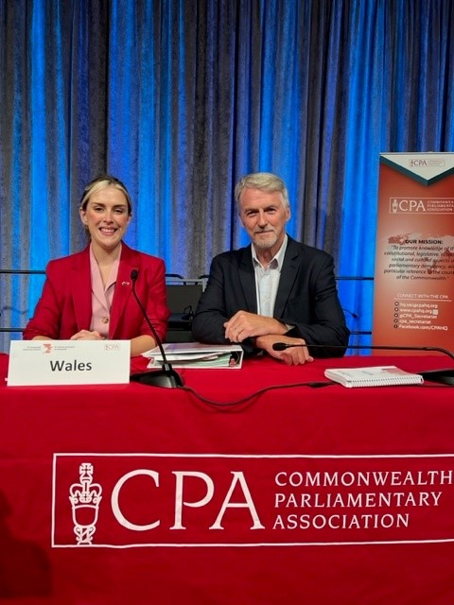
Dirprwyaeth:
Sarah Murphy AS
Huw Irranca-Davies AS
Al Davies (Ysgrifennydd y Ddirprwyaeth)

Cynnwys:

- Cefndir, Crynodeb ac Uchafbwyntiau t.3

- Adroddiad gan Sarah Murphy AS t.5

- Adroddiad gan Huw Irranca-Davies MS t.11

- Datganiad i gloi t.12

- Cydnabyddiaeth t.16

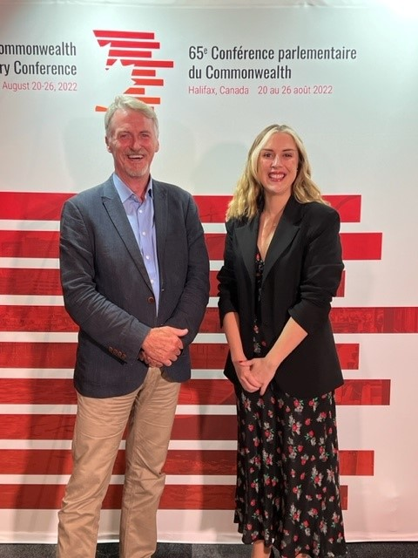

Cefndir, Crynodeb ac Uchafbwyntiau.
Cynhadledd Seneddol y Gymanwlad yw cyfarfod blynyddol Cymdeithas Seneddol y Gymanwlad. Dyma yw un o gyfarfodydd mwyaf y Gymanwlad, gan ddod â rhyw 500 o Seneddwyr ynghyd yn cynrychioli dros 180 o ganghennau seneddol, o bob un o naw rhanbarth y Gymdeithas.
Cynhaliwyd y 65^{fed} Gynhadledd rhwng 20 a 26 Awst 2022 yn Halifax (NS), Canada. Thema’r Gynhadledd oedd “Seneddau Cynhwysol, Hygyrch, Atebol a Chryf”.

Oherwydd y pandemig Covid, dyma oedd y tro cyntaf i Gynhadledd gael ei chynnal wyneb yn wyneb ers Cynhadledd 2019, a gynhaliwyd gan Senedd Uganda.

Gwahoddwyd Cangen Cymru (Y Senedd) o Gymdeithas Seneddol y Gymanwlad, fel rhan o'i strwythur ffioedd, i anfon un cynrychiolydd gyda'r opsiwn o gael ei chynrychioli gan gyfranogwyr ychwanegol i ‘arsylwi’ yn y gynhadledd.
Gan fod y 65^{fed} Gynhadledd yn ymgorffori 7^{fed} cyfarfod Seneddwyr Benywaidd y Gymanwlad, penderfynwyd y dylai Aelod benywaidd o’r Senedd arwain er mwyn sicrhau cyfranogiad yn y gynhadledd bob tair blynedd hon, lle caiff Cadeirydd Seneddwyr Benywaidd y Gymanwlad ei hethol
(a lle mai dim ond cynrychiolwyr benywaidd sy’n gymwys i bleidleisio.)

Dyma’r tro cyntaf ers dros ddegawd i ddirprwyaeth y Senedd gynnwys dim ond Aelodau nad ydynt ar Bwyllgor Gwaith y Gangen neu sydd heb fod yn weithgar yn y gorffennol yng ngwaith Cymdeithas Seneddol y Gymanwlad. Nodwyd ei bod yn galonogol gweld diddordeb a chyfranogiad gan aelodaeth ehangach ein Cangen.

Roedd y gynhadledd yn gyfle rhagorol i rwydweithio, a hefyd yn llwyfan i godi proffil y Senedd a Chymru.

Hefyd, fe wnaeth y Senedd gymryd mantais o’r cyfleoedd y tu hwnt i’r gynhadledd ei hun, gan gynnwys sicrhau cyfarfodydd unigol gydag Aelodau o ddeddfwrfa Nova Scotia er mwyn dysgu mwy am eu gwaith.
Cymru yng Nghanada 2022
Trwy ffawd, roedd aildrefnu y 65^{ed} Cynhadledd yn cyd-daro â rhaglen Cymru yng Nghanada 2022 – rhaglen Llywodraeth Cymru yn rhoi Canada wrth galon ei ffocws rhyngwladol i arddangos Cymru eleni. Cyd-ddigwyddiad da arall oedd bod Stadiwm Wanderers Halifax yn cynnal y gêm brawf rygbi rhwng timau cenedlaethol menywod Cymru a Chanada, wrth baratoi ar gyfer Cwpan Rygbi’r Byd 2022 a oedd yn cael ei gynnal yn Seland Newydd.

Roedd =yr achlysur gwych hwn yn gyfle i'r ddirprwyaeth gwrdd ag Andrew Wagstaff, Pennaeth tîm Llywodraeth Cymru yng Nghanada i ddysgu mwy am y rhaglen Cymru yng Nghanada; yn ogystal â mynychu'r gêm rygbi yng nghwmni llawer o’r Cymry sydd bellach wedi ymgartrefu yng Nghanada.

Mae ffilmiau byr gan Lywodraeth Cymru sy’n dangos uchafbwyntiau chwe mis cyntaf ei rhaglen Cymru yng Nghanada 2022, yn ogystal â throsolwg o gêm rygbi Canada yn erbyn Cymru yn Halifax (lle mae cyfweliad gyda Huw Irranca-Davies MS), ar gael isod.

Cymru yng Nghanada - y 6 mis cyntaf | Cymru
Pan ddaeth Rygbi Cymru i Ganada | Cymru

Adroddiad gan Sarah Murphy AS
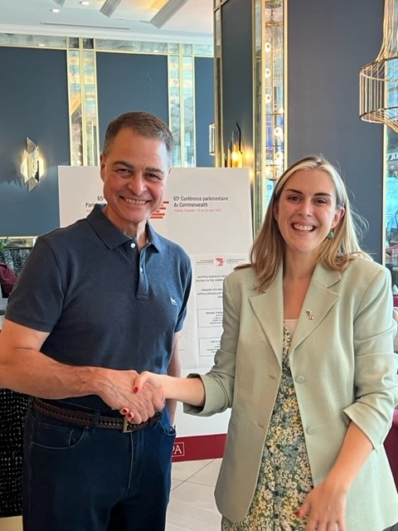
Llun: Sarah Murphy AS gydag Anthony Rota AS, Llefarydd Tŷ’r Cyffredin Senedd Canada a Llywydd 65^{fed} Cynhadledd Seneddol y Gymanwlad.

Noder: Fel y dywedais yn fy nghais, fe wnes i rannu fy mhrofiad mewn amser real drwy fy storïau Instagram a Facebook. Fe wnes i ofyn am gwestiynau ac anfonodd llawer o bobl neges yn gofyn 'Beth yw barn pobl am Gymru?' a mwy am bolisïau cyffuriau Canada a barn cenhedloedd eraill y Gymanwlad - www.instgram.com/sarah4bridgend yn fy storïau.
Braint oedd cael mynd i 65^{fed} Cynhadledd Seneddol y Gymanwlad yn Halifax, Canada rhwng 20 a 26 Awst eleni, a drefnwyd gan staff Comisiwn y Senedd. Gan nad oedd cynhadledd wedi’i chynnal ers dwy flynedd oherwydd y pandemig, roedd yr awyrgylch yn llawn bwrlwm ac roedd yn hyfryd gweld llawer o bobl yn cael y cyfle i ddal i fyny â'i gilydd. Roedd y digwyddiad yn un ysbrydoledig, ac roeddwn yn falch iawn o gael cynrychioli ein Senedd, yn enwedig gan fod Cymru’n cael ei chydnabod yn ein rhinwedd ein hunain fel Senedd ac yn aelod o Ranbarth Ynysoedd Prydain a Môr y Canoldir.
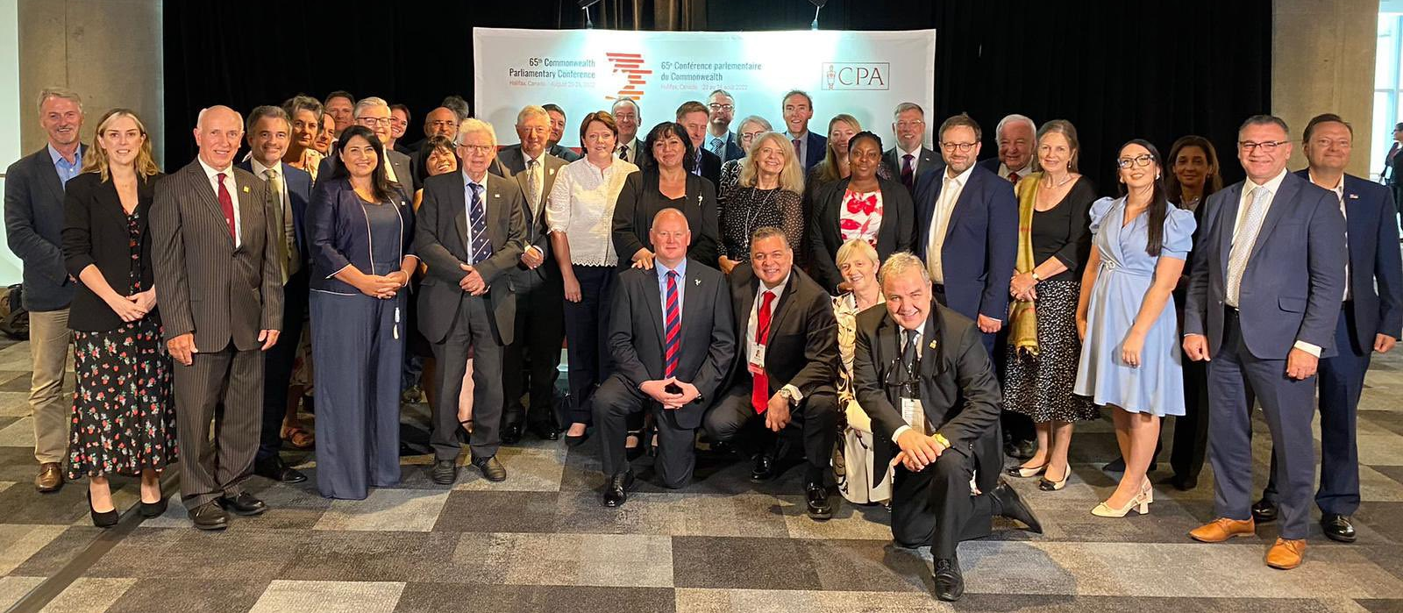
Llun: Aelodau ein Rhanbarth yn bresennol yn y Gynhadledd.
7fed Cynhadledd Seneddwyr Benywaidd y Gymanwlad
“Nod Seneddwyr Benywaidd y Gymanwlad yw ‘torri’r rhagfarn’ i adeiladu cynrychiolaeth a chydraddoldeb rhwng y rhywiau mewn Seneddau yn 7fed Cynhadledd Seneddwyr Benywaidd y Gymanwlad.”
Un o fy mhrif uchafbwyntiau oedd bod yng Nghynhadledd y Seneddwyr Benywaidd lle mai’r thema oedd y thema 'Chwalu’r Rhagfarn: Cydraddoldeb rhwng y Rhywiau Heddiw er mwyn creu Cynaliadwyedd Yfory' a buom yn trafod materion yn ymwneud â chydraddoldeb rhywiol, arweinyddiaeth menywod a chreu Seneddau sy'n sensitif i rywedd mewn cyfres o weithdai. Fy ffefryn arbennig oedd y gweithdy 'Grymuso Ariannol i Fenywod a Chyllidebu sy'n Sensitif i Rywedd', lle gwnaethom ni glywed gan Ms. Anoush dêr Boghossian, Pennaeth Uned Masnach a Rhywedd Sefydliad Masnach y Byd a Chynghorydd Polisi Rhywedd Sefydliad Masnach y Byd, a ddysgodd i ni am yr angen am asesiadau a chyllidebu ar sail rhywedd mewn cytundebau masnach. Ers dychwelyd, rwyf wedi codi hyn yn ein Pwyllgor yr Economi, Masnach a Materion Gwledig yn y Senedd mewn perthynas â Bil Amaethyddiaeth Llywodraeth Cymru, gan nad oes asesiad o’r effaith ar rywedd wedi’i gynnal.

Cytunwyd hefyd y byddai’r argymhelliad:
Rhaid i seneddau’r Gymanwlad sicrhau bod pob cyllideb yn ymgorffori lens rhywedd a bod pob polisi a chytundeb yn sensitif i rywedd
yn cael ei gyflwyno i’r Cynulliad Cyffredinol yn ddiweddarach yr wythnos honno. Roedd hyn yn teimlo fel cam hynod arwyddocaol a chadarnhaol, a gwn fod llawer o’n Pwyllgor Gwaith Cangen o Gymdeithas Seneddol y Gymanwlad yn y Senedd, ac aelodau blaenorol, wedi ymgyrchu drosto. Ym Mhwyllgor Cydraddoldeb a Chyfiawnder Cymdeithasol y Senedd, rydym wedi penderfynu gwneud hyn ar gyfer ein Cyllideb Ariannol Llywodraeth Cymru.
Un o’r adegau gorau oedd yn ystod egwyl pan wnaethom ni ganu a dawnsio i gyfeiliaint Shania Twain, gydag un o Seneddwr Canada yn datgan yn uchel, mai “Dim ond dawnsio oedd hi” mewn undod â Phrif Weinidog y Ffindir, Sanna Marin, a oedd wedi cael ei phortreadu â rhagfarn rhywedd eithafol yn y cyfryngau byd-eang ar ôl i fideos gael eu dangos ohoni mewn parti gyda ffrindiau.
Rhai beirniadaethau a glywais oedd bod Cynhadledd y Menywod yn cael ei chynnal yr un pryd â 38ain Cynhadledd Canghennau Bach Cymdeithas Seneddol y Gymanwlad, a oedd yn golygu bod llawer o fenywod a oedd yn aelodau o’r ddwy yn gorfod rhannu eu hamser ac yn methu cymryd rhan lawn yn y naill na’r llall. Rwy’n deall bod y broblem hon wedi codi o’r blaen, ac rwy’n credu y dylid newid hyn yn y dyfodol.
Yn ogystal, yn anffodus, nid oedd Cadeirydd newydd rhwydwaith Seneddwyr Benywaidd y Gymanwlad, yr Anrhydeddus Dr Zainab Gimba AS, Nigeria (a etholwyd ac a fydd yn y swydd am dair blynedd) yn gallu bod yn bresennol oherwydd problemau gyda'i fisa a mynediad i'r wlad.
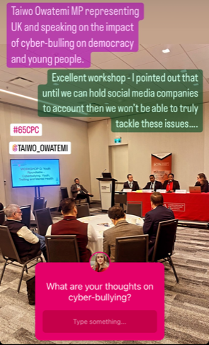
Gweithdai’r Gynhadledd
Fe wnes i fwynhau'r gweithdai yn fawr oherwydd i ni gael clywed gan gynifer o bobl o bedwar ban byd. Es i i weithdai 'Senedd y Bobl: Hygyrchedd drwy Arloesedd', lle mai’r prif bwnc oedd y rhaniad digidol a sicrhau bod gan bob dinesydd fynediad i'r rhyngrwyd, gan fod cynifer o wasanaethau, gwybodaeth a chefnogaeth ar gael ar-lein erbyn hyn. Yn ogystal, fe wnaethom ni glywed sut mae seneddau eraill yn dylunio apiau a gwefannau i ddangos i bobl beth sy'n digwydd yn eu seneddau, i addysgu, chwalu rhwystrau a bod yn fwy hygyrch. Gofynnais gwestiwn ynghylch sut rydym yn sicrhau bod unrhyw ddata sy’n cael eu casglu am ddinasyddion drwy’r apiau hyn yn cael eu defnyddio’n ddiogel ac yn dryloyw - gan roi’r enghraifft negyddol o sgorio dinasyddion mewn rhai gwledydd - ac roedd consensws na ddylid defnyddio data dinasyddion i gategoreiddio a phroffilio.
Hefyd es i i’r gweithdy 'Bwrdd Crwn Ieuenctid - Seiberfwlio: Ieuenctid, Trolio ac Iechyd Meddwl' lle'r oedd Taiwo Owatemi AS yn cynrychioli’r DU ac yn siarad am effaith seiberfwlio ar bobl ifanc a’n democratiaeth. Codais y mater, nes y gallwn ddwyn y cwmnïau cyfryngau cymdeithasol i gyfrif, na allwn fynd i’r afael â’r materion hyn yn wirioneddol, ac roedd eraill yn cytuno bod hwn yn fater byd-eang o bwys.
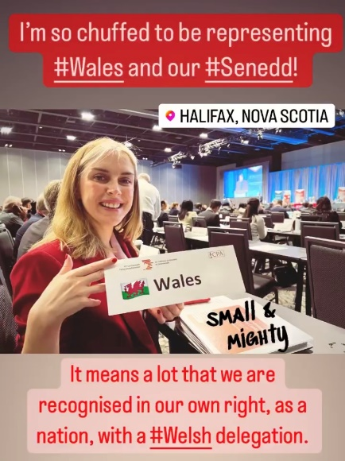
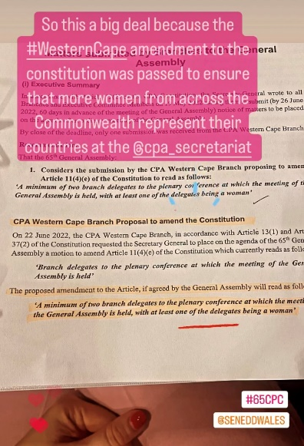
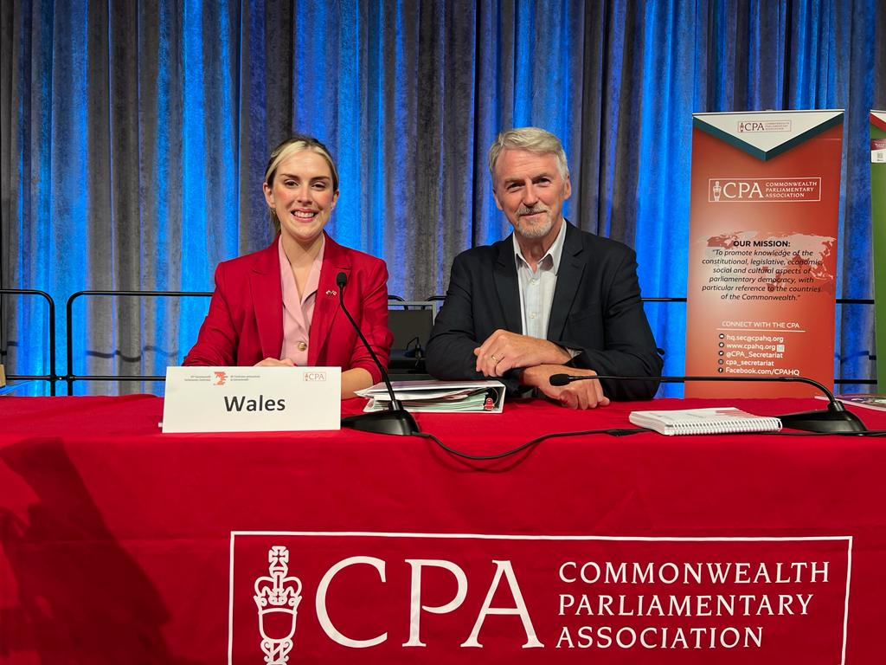
65^{fed} Cynulliad Cyffredinol Cymdeithas Seneddol y Gymanwlad

Unwaith eto, mae’n rhaid i mi ddweud ei bod yn teimlo’n arbennig ac yn arwyddocaol i allu bod yno wrth fwrdd Cymru, yn ein rhinwedd ein hunain. Yr uchafbwynt wrth gwrs oedd pleidleisio o blaid gwelliant Cangen Western Cape o’r Gymdeithas Seneddol y Gymanwlad i’r Cyfansoddiad, sef, 'Isafswm o ddau gynrychiolydd cangen i'r gynhadledd lawn lle cynhelir cyfarfod y Cynulliad Cyffredinol, gydag o leiaf un o'r cynrychiolwyr yn fenyw'. Hoffwn bwysleisio fy mod yn ymwybodol fy mod yn sefyll ar ysgwyddau cewri yn y foment honno, llawer o fenywod sydd wedi mynychu o'm blaen sydd wedi gobeithio ac wedi ymladd am y foment hon. Fe wnaeth i mi sylweddoli ein bod weithiau’n cymryd yn ganiataol y cydraddoldeb rhwng y rhywiau sydd gennym yn ein Senedd, a hefyd y gall cangen fach fel Western Cape, fel ni, wneud gwahaniaeth mawr drwy gyflwyno cynnig mewn ystafell sy’n llawn dirprwyaethau llawer mwy.
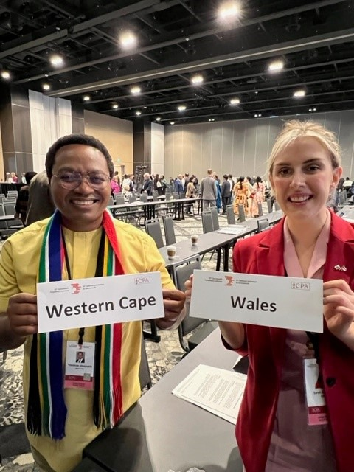
Llun: Dal i fyny â hen ffrind – oherwydd bod y seddi Cyfarfod Llawn y Gynhadledd yn nhrefn, roeddwn i’n eistedd wrth ymyl Masizole Mnqasela, Llefarydd Senedd Daleithiol Western Cape (De Affrica), a oedd wedi arwain dirprwyaeth i’r Senedd ym mis Mai 2022.
Bydd Al Davies yn dweud wrthych fy mod i wedi siomi’n fawr pan ddaeth y cyfan i ben. Yn anffodus, i mi, dyma’r flwyddyn lle’r oedd y Cadeirydd, yn ogystal â chadw popeth yn brydlon, hefyd yn gwneud i ni orffen yn gynnar! Fodd bynnag, defnyddiodd Huw Irranca-Davies MS a minnau'r amser ychwanegol yn ddoeth i herwgipio'r bwrdd uchaf a chael llun dirprwyaeth o Gymru.
Gwleidyddiaeth a Diwylliant Canada - Cenedl Mi'kmaq
Rwy’n ddiolchgar ein bod wedi cael cyfleoedd gwych yn ystod y daith i archwilio polisïau a hanes gwleidyddol a diwylliannol Halifax a Nova Scotia. Yn benodol, sut yr aeth y diriogaeth yn ôl ac ymlaen rhwng Ffrainc a Lloegr hyd 1713, a sut yr effeithiodd hyn ar bobl Cenhedloedd Cyntaf y Miꞌkmaq, y cymerwyd eu tir oddi arnynt. Yn arwyddocaol, ym mis Ebrill 2022, cyflwynwyd deddfwriaeth sy'n cydnabod Mi'kmaw fel iaith gyntaf Nova Scotia, a bydd hyn yn cefnogi ymdrechion i'w diogelu a'i hyrwyddo nawr ac ar gyfer cenedlaethau'r dyfodol. Mae’n cael ei weld fel cam hollbwysig ar y llwybr tuag at gymod.

Rygbi Menywod: Cymru vs Canada
Yn olaf, diolch i Gomisiwn y Senedd am ganfod bod tîm rygbi Merched Cymru i fod i chwarae Canada tra roeddem yno. Noddwyd y gêm gan Lywodraeth Cymru, a oedd yn beth da i’w glywed dros y tannoi drwy gydol y gêm, ac fe ges i a Huw gyfle i siarad â Chymry sy’’n byw ac yn gweithio yn Halifax ac yn meithrin masnach rhwng ein dwy genedl. Fe wnes i hedfan allan ar yr un awyren â thîm y menywod ac roedden nhw wrth eu bodd ein bod ni'n mynd i fod yno yn eu cefnogi. Wnawn ni ddim sôn am y sgôr, ac i fod yn deg roedden nhw’n defnyddio’r gêm gyfeillgar fel ffordd i gael pob chwaraewr allan ar y cae i baratoi ar gyfer Cwpan y Byd, sy’n rhywbeth alla i ddim aros amdano!

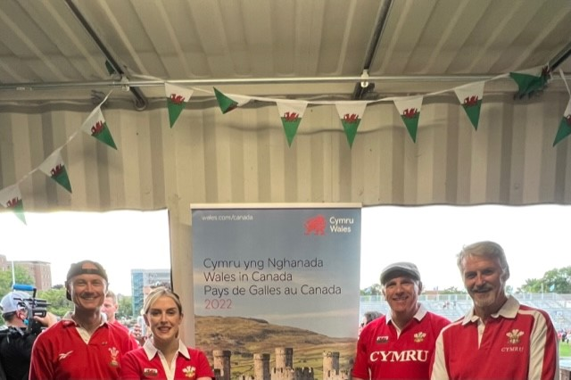
Llun: Dirprwyaeth o’r Senedd gydag Andrew Wagstaff, Pennaeth Tîm Cymru yng Nghanada Llywodraeth Cymru ym mhrawf rygbi Menywod Cymru yn erbyn Canada yn stadiwm Wanderers Ground yn Halifax.

Adroddiad gan Huw Irranca-Davies AS

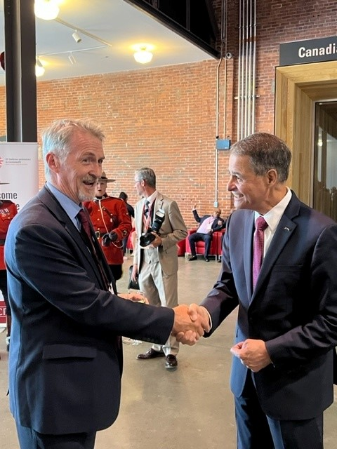
Llun: Huw Irranca-Davies MS gyda'r Llefarydd Rota.
Y Blaned yw hi (twpsyn)!
Datblygu Cynaliadwy, Newid Hinsawdd, Cenedlaethau’r Dyfodol – a ffrindiau newydd.
Braint oedd cael cynrychioli Senedd Cymru ochr yn ochr â Sarah Murphy AS (gyda chefnogaeth ragorol Al Davies) yng Nghynhadledd Cymdeithas Seneddol y Gymanwlad yn Halifax, Nova Scotia. Fy mhrif ffocws heb os yn y gynhadledd oedd datblygu cynaliadwy, newid hinsawdd a'r amgylchedd. Treuliais amser hefyd yn archwilio'r profiadau gyda seneddwyr ledled y byd o'u seneddau a'u llywodraethiant, a strwythurau ac arddulliau llywodraethu ac ymgysylltu democrataidd, gan gynnwys (dim syndod yng Nghanada) systemau llywodraeth ffederal a chydffederal.
Felly yn gyntaf: roedd datblygu cynaliadwy, newid hinsawdd, bioamrywiaeth a'r amgylchedd ymhlith y materion allweddol ar gyfer y gynhadledd a'r gweithdai. Fe wnes i gymryd rhan mewn trafodaethau bywiog mewn gweithdai ac o amgylch y gynhadledd, yn enwedig gyda chynrychiolwyr o genhedloedd llai ac ynysoedd a gwledydd sy'n datblygu, gan rannu arfer da a heriau. Rhai o’r themâu allweddol a ddaeth i’r amlwg oedd:
- Pwysigrwydd craffu seneddol effeithiol a rheolaidd ar Nodau Datblygu Cynaliadwy, cynnydd tuag at dargedau newid hinsawdd, ac adfer bioamrywiaeth
- Capasiti cyfyngedig seneddau – yn enwedig seneddau llai – i ddwyn llywodraethau i gyfrif yn effeithiol ar Nodau Datblygu Cynaliadwy a materion amgylcheddol ehangach
- Yr angen i wella’r amrywioldeb eang mewn gwybodaeth a dealltwriaeth gan seneddwyr o Nodau Datblygu Cynaliadwy, materion datblygu cynaliadwy a materion amgylcheddol, sy’n arwain at graffu amrywiol – unwaith eto yn arbennig o amlwg mewn seneddau llai
- Rhwystredigaeth ynghylch methiant cyson gwledydd datblygedig i wireddu cynigion o gymorth ariannol ac arbenigedd i genhedloedd llai sy’n allweddol i atebion amgylcheddol ar fioamrywiaeth a newid yn yr hinsawdd, a galw ar bob seneddwr – yn enwedig y rhai o genhedloedd mwy a datblygedig – i gefnogi’r alwad hon
- Y diffyg cyffredin o nodau tymor byr ymestynnol ymhlith y rhan fwyaf o lywodraethau ar newid hinsawdd a chynaliadwyedd i ysgogi cynnydd tuag at y nodau tymor hwy, a’r angen i seneddwyr herio’n fwy effeithiol
- y problemau sydd gan seneddwyr o ran wynebu materion amgylcheddol tymor hwy pan fydd cylchoedd etholiadol tymor byr o’u blaenau, yn ogystal â heriau uniongyrchol fel costau byw a chostau ynni, a chyfleoedd i fanteisio ar danwydd ffosil i ysgogi twf a swyddi tymor byr.
- Mae angen i seneddwyr gydweithio gyda gweithgorau allanol dan arweiniad arbenigwyr a chyda sefydliadau anllywodraethol i hysbysu ac addysgu’r cyhoedd yn well.
- Dylai seneddwyr fynd ati i ddefnyddio eu statws cyhoeddus ac etholedig blaenllaw i hyrwyddo newid ym mholisi a deddfwriaeth y llywodraeth ac yn y drafodaeth gyhoeddus, ac i lywio penderfyniadau cyllidebol i ffwrdd o danwydd ffosil ac i fynd i’r afael â newid hinsawdd.

Fel seneddwr o Gymru, roedd yn galonogol gweld y diddordeb eang iawn yn ein deddfwriaeth a’n fframwaith Llesiant Cenedlaethau’r Dyfodol, a sut y gallai hyn helpu o ran rhoi ffocws tymor hwy i seneddwyr a llywodraethau y tu hwnt i gylchoedd etholiadol a blaenoriaethau tymor byr. Ers hynny, yr unig e-byst rydw i wedi bod yn eu hanfon yw ymatebion i geisiadau am lincs i Lesiant Cenedlaethau’r Dyfodol o bob rhan o'r Gymanwlad! Cawsom gryn dipyn o drafod gyda seneddwyr Nova Scotia a Chanada ar hyn hefyd, ac roedden nhw’n ymhyfrydu’n fawr â’r tebygrwydd i “Egwyddor Seithfed Genhedlaeth” pobl frodorol Cenedl Gyntaf Canada, yn seiliedig ar athroniaeth hynafol Haudenosaunee (Iroquois), sef y dylai’r penderfyniadau a wnawn heddiw ystyried anghenion saith cenhedlaeth i’r dyfodol. Roeddent yn chwilfrydig ynghylch sut y gallai darn modern o ddeddfwriaeth roi’r egwyddor hynafol a chadarn iawn hon ar waith.
Trefnwyd hefyd ymweliad ar wahân â deddfwrfa Nova Scotia i drafod eu profiad o weithio yn system lywodraethu ffederal Canada, ac archwilio’r cydbwysedd pwerau rhwng yr elfennau lleol, taleithiol a chenedlaethol – yn ogystal â’r cydadwaith hynod ddiddorol â hawliau pobloedd brodorol y Genedl Gyntaf. Mae Llywodraeth Canada yn cydnabod hunanlywodraeth frodorol fel rhan o’r system esblygol o ‘ffederaliaeth gydweithredol’. Mae pob system o lywodraeth a senedd yn esblygu ac yn addasu i'w hamgylchedd a'i hanes gwleidyddol, cymdeithasol a diwylliannol ei hun.
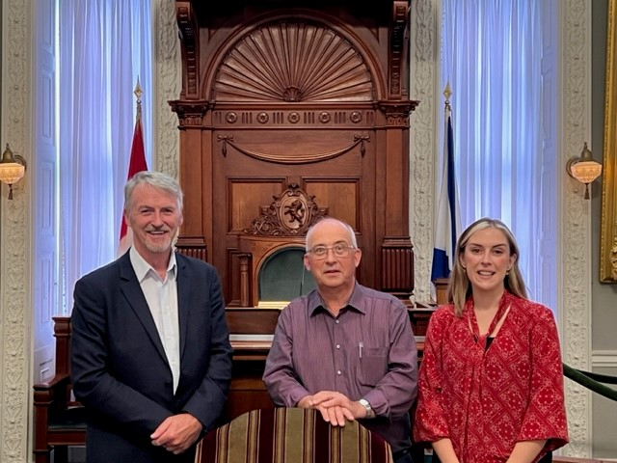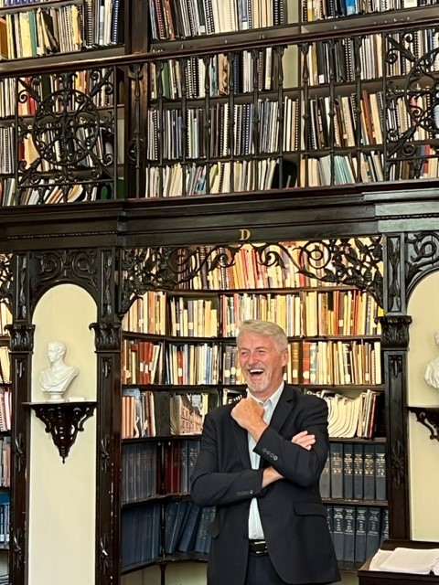
Lluniau: Sarah Murphy AS a Huw Irranca-Davies AS gyda Gary Burrill MLA yn siambr drafod deddfwrfa Nova Scotia.
Huw Irranca-Davies MS yn llyfrgell drawiadol y ddeddfwrfa.
Fy myfyrdod olaf – heblaw am gynhesrwydd a lletygarwch anhygoel ein gwesteiwyr yn Nova Scotia a’r gwaith trefnu sefydliad gwych gan Al Davies – mae Cymdeithas Seneddol y Gymanwlad yn fwy na’r cyfarfodydd ffurfiol a’r gweithdai a’r busnes sy’n cael ei gyflawni. Ei hanfod yw’r profiadau sy’n cael eu rhannu, y cyfeillgarwch sy’n cael ei wneud, a'r gwersi sy’n cael eu dysgu o fod gyda seneddwyr eraill o bob rhan o'r Gymanwlad. Mae hynny’n amhrisiadwy, a byddwn yn argymell y profiad i bob Aelod o’r Senedd.

Datganiad terfynol y Gynhadledd

Mae Datganiad Terfynol y Gynhadledd ar gyfer 65^{fed} Gynhadledd Seneddol y Gymanwlad ar gael yn y linc a ganlyn.

Mae’r datganiad terfynol hwn yn cynnwys:
- prif ganlyniadau’r gynhadledd,
- crynodeb o drafodaethau'r gweithdai, a’r
- argymhellion a gefnogwyd neu a nodwyd gan yr Aelodau a oedd yn bresennol.

I gael mynediad at ragor o newyddion ac adnoddau o’r 65^{fed} Gynhadledd – ewch i'r wefan Cymdeithas Seneddol y Gymanwlad a chyfrifon cyfryngau cymdeithasol y Gymdeithas, gan ddefnyddio'r hashnod #65CPC.

Mae delweddau o ddigwyddiadau'r 65^{fed} Gynhadledd hefyd ar gael ar dudalen Flickr y Gymdeithas.

Mae crynodeb llawn o holl newyddion delweddau ac adroddiadau manwl o weithdai 65^{fed} Cynhadledd Seneddol y Gymanwlad i’w gweld yn The Parliamentarian: Conference Issue (Hydref 2022).

Cydnabyddiaeth

Hoffai Cangen Senedd Cymru o Gymdeithas Seneddol y Gymanwlad gofnodi ei diolch diffuant i’r canlynol:
Cangen Canada o Gymdeithas Seneddol y Gymanwlad
Jon Davies ac Ysgrifenyddiaeth Rhanbarth Ynysoedd Prydain a Môr y Canoldir
Ysgrifenyddiaeth Pencadlys Cymdeithas Seneddol y Gymanwlad
Andrew Wagstaff a Lowri Llewelyn, Tîm Llywodraeth Cymru yng Nghanada.

